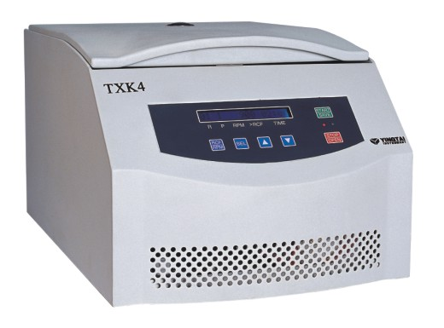

TXK4血型卡离心机
Model: TXK4 Blood group serologic tests multipurpose centrifuge
Brushless DC motor, free maintenance, no powder pollution, micro computer control, digital display indicates the time、speed and RCF. Electric lid lock、 over speed and imbalance protection. The centrifuge body is made of high quality steel, Safe and reliable.

仪器特点：
TXK4血型血清多用离心机是我公司技术专员专项研究，同时联合国内外好几家专业生物技术公司进行市场调研并多次试制后研发的最新产品。主要用于血型血清学，血型常规检测，微柱凝胶，免疫检测等试验。
微机处理器精准控制，触摸控制面板，操作简单，液晶屏幕实时显示各项运行参数。
本仪器设有专用阶梯分离技术，同时可根据不同的试剂要求设计不同的梯度。
内置多种常规离心工作程序，同时客户可通过按键编入离心程序。
电子智能门锁；无刷电机；设有系统自检保护程序，安全可靠，操作简便，科学实用。
同时有SERO红细胞洗涤转子，HLA淋巴洗涤转子，学液流变学研究专用转子，交差配血专用转子可供选择。

技术参数：
最高转速max speed： | 4000r/min | 最大离心力max RCF：： | 2240×g
最大容量max volume： | 24卡cards | 电 源power supply： | AC 220V 50HZ 5A
定时范围timer： | 0～99min | 噪 音noise： | ≤55dBA
外型尺寸dimension： | 483×320×265 | 净 重net weight：： | 24 KG
控速精度speed accuracy： | ±50r/min

